姓名 | 张天舒 | 性别 | 男 | 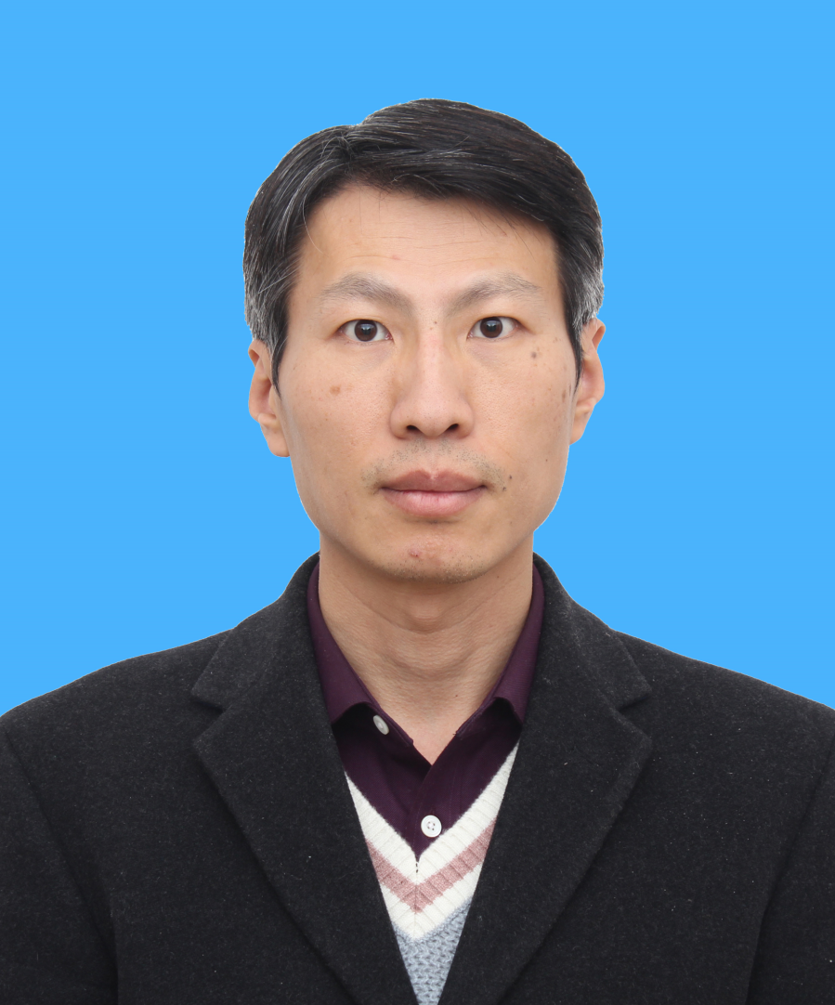
学历 | 研究生 | 学位 | 博士
职称 | 研究员 | 邮箱 | tszhang@aiofm.ac.cn
部门 | 合肥研究院安徽光机所
个人简历 | 研究员，环境光学中心副主任。在偏振激光雷达、臭氧激光雷达、气溶胶粒谱分析仪等多种设备研制过程中承担了重要任务。承担了国家重大仪器专项、863资环领域重大项目、中科院先导专项等多项科研任务。曾获得国家及多项省部级科技奖。
研究方向 | 主要从事激光大气探测以及红外光谱环境监测技术研发，近年来开展大气颗粒物时空分布和区域输送监测技术、污染气体成分时空分布的探测技术研究
招生专业 | 招收具有大气物理、光电测量技术等知识背景的学生。
代表性科研成果 | 1.Evaluation of backward Lagrangian stochastic (bLS) model to estimate gas emissions from complex sources based on numerical simulations Atmospheric Environment,Vol.68,P211-218 2013.03-15 3  2.FTIR光谱高温气体浓度反演方法及残差结构分析 光谱学与光谱分析,Vol.31,No.1 2011-01-05 2  3.Continuous field measurements of in water vapor by open-path Fourier transform infrared spectrometry Photonics Asia(SPIE) 2012-11-15 2  4.激光雷达监测工业污染源颗粒物输送通量 光学技术，Vol.36，No.1 2011-01-05 2

